Міністерство освіти і науки України  
Національний технічний університет України

«Київський політехнічний інститут ім. І. Сікорського»

Кафедра інженерії програмного забезпечення в енергетиці

Практична робота № 3

з курсу: «*Основи Веб-програмування*»

**Виконала:**  
студентка 2-го курсу,  
групи ТВ-32  
Чайка Олеся Ігорівна

Посилання на GitHub репозиторій: https://github.com/LesiaChaika150/web-programming-practice/tree/main/pr3

**Перевірив:**

Недашківський О.Л.

Київ 2024/2025

Практична робота № 3

Створіть веб калькулятор розрахунку прибутку від сонячних електростанцій з встановленою системою прогнозування сонячної потужності (див. приклад Задача 1).

МВт. Порахувати який прибуток принесе вдосконалення системи прогнозу, що дозволить зменшити похибку до σ2 = 0.25 МВт. Вартість електроенергії складає В = 7 грн / кВт·год. Закон розподілу похибки прогнозу вважати нормальним.

Розв'язок:

Згідно з умовами на ринку електроенергії, виробники електроенергії на основі сонячних електростанцій сплачують штраф за небаланси, якщо похибка прогнозу не перевищує δ = 5 %, що відповідає діапазону потужності P = 5 ± 0.25 МВт. Задавши нормальний закон розподілу потужності pd:

pd = (1 / (σ1√(2π))) ⋅ exp( - ( (p - Pc)² / (2σ1²) ) ) (9.1)

і проінтегрувавши це значення в діапазоні 4.75...5.25 отримаємо частку енергії δw1, що генерується без небалансів.

Отже за 20 % електроенергії:

W1 = Pc ⋅ 24 ⋅ δw1 = 24 МВт·год. (9.3)

сонячна електростанція отримає прибуток П1 :

П1 = W1 ⋅ В = 168 тис грн. (9.4)

а за 80 % енергії

W2 = Pc ⋅ 24 ⋅ (1 - δw1) = 96 МВт·год. (9.5)

виплачує штраф Ш1 :

Ш1 = W2 ⋅ В = 672 тис. грн. (9.6)

тобто така електростанція є нерентабельною і працює в збиток 504 тис. грн.

Після вдосконалення системи прогнозу частка енергії δw2, що генерується без небалансів, становить:

Отже за 68 % електроенергії:

W3 = Pc ⋅ 24 ⋅ δw2 = 81.6 МВт·год. (9.8)

сонячна електростанція отримає прибуток П2 :

**Хід виконання:**

**Визначення глобальних констант та змінної**

Роботу було розпочато з визначення ключових констант та глобальної змінної:



* abc_q: Відсотковий діапазон для інтегрування навколо середнього значення.
* day: Кількість годин у добі.
* shareNoImbalances: Глобальна змінна, що зберігає розраховану частку енергії без небалансів, яка оновлюється функцією integrate().

**Реалізація функції інтегрування integrate(numPoints, p, q)**

Ця центральна функція розраховує частку енергії, що знаходиться в межах допустимого відхилення, методом чисельного інтегрування (метод трапецій) функції Гауса.

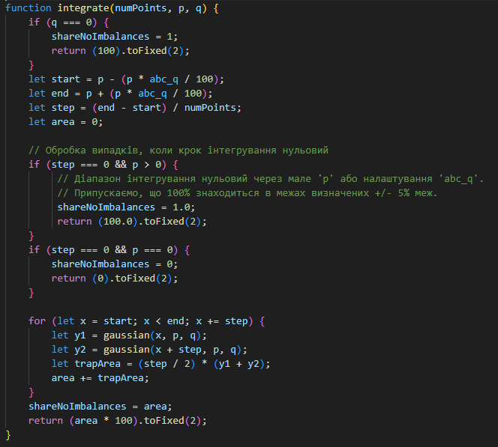

Функція обробляє граничні випадки (нульове відхилення q, нульовий крок інтегрування step) та оновлює глобальну змінну shareNoImbalances результатом інтегрування. Повертає частку у відсотках.

**Реалізація функції Гауса gaussian(x, p, q)**

Допоміжна функція, що обчислює значення функції щільності нормального розподілу (Гауса) для заданих параметрів.

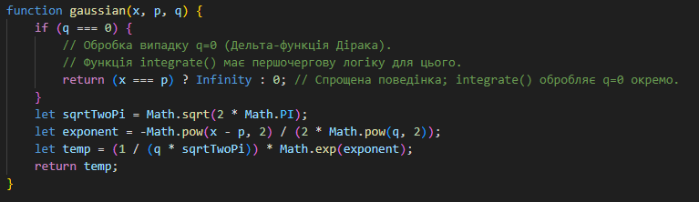

Використовується функцією integrate для визначення висот трапецій при інтегруванні.

**Реалізація функцій розрахунку енергії calculElect(p) та calculMinusElect(p)**

Ці функції розраховують обсяги "прибуткової" та "штрафної" енергії відповідно, використовуючи глобальну змінну shareNoImbalances.

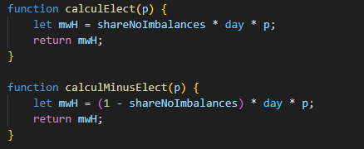

Результати повертаються в МВт*год за добу.

**Отримання посилань на DOM-елементи та ініціалізація обробника події**

Для взаємодії з інтерфейсом користувача отримуються посилання на HTML-елементи вводу та виводу.

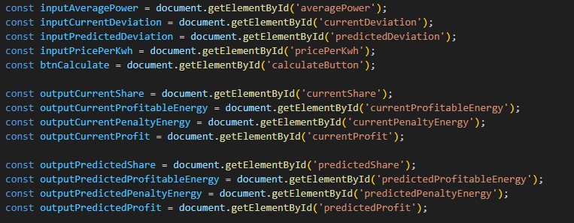

Основна логіка розрахунку прив'язується до події click кнопки btnCalculate.

**Розробка основної функції розрахунку (в обробнику події кнопки)**

При натисканні кнопки виконується послідовність дій:

* Очищення попередніх результатів: Викликається функція clearResults().
* Зчитування та валідація вхідних даних: Значення з полів вводу зчитуються, перетворюються на числа та перевіряються на коректність (числа, невід'ємні).

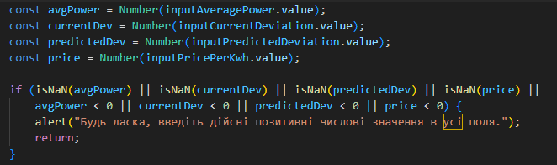

* Виконання розрахунків та відображення результатів для поточного відхилення: Послідовно викликаються integrate, calculElect, calculMinusElect для поточних даних. Розраховуються фінансові показники (отримано, сплачено, чистий заробіток) з урахуванням ціни та конвертації одиниць. Результати виводяться у відповідні поля на сторінці.

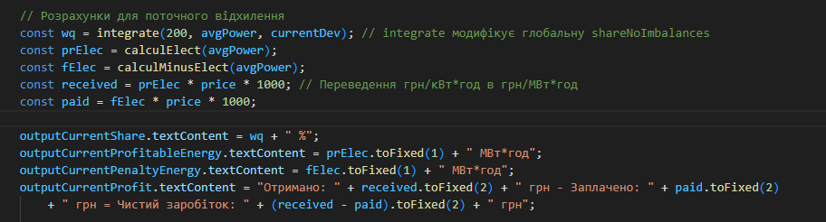

* Виконання розрахунків та відображення результатів для прогнозованого відхилення: Аналогічні розрахунки та відображення виконуються для прогнозованих даних, при цьому integrate знову оновлює shareNoImbalances вже для нових умов.

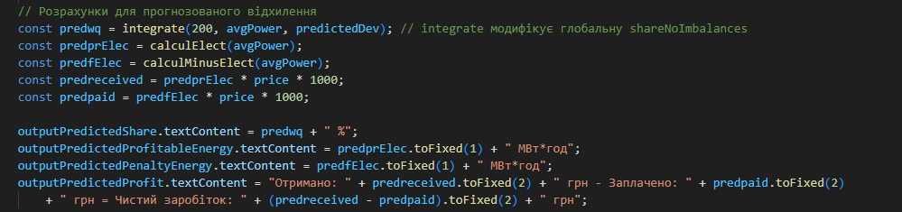

**Допоміжні функції інтерфейсу**

* clearResults(): Очищає текстовий вміст всіх полів виводу результатів.

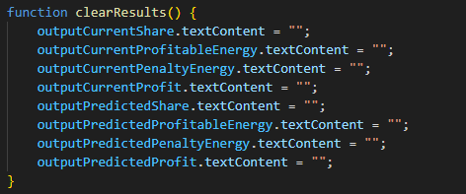

* Обробник DOMContentLoaded: Гарантує, що clearResults() викликається при завантаженні сторінки для очищення полів.

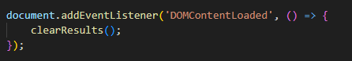

**Результат виконання:**

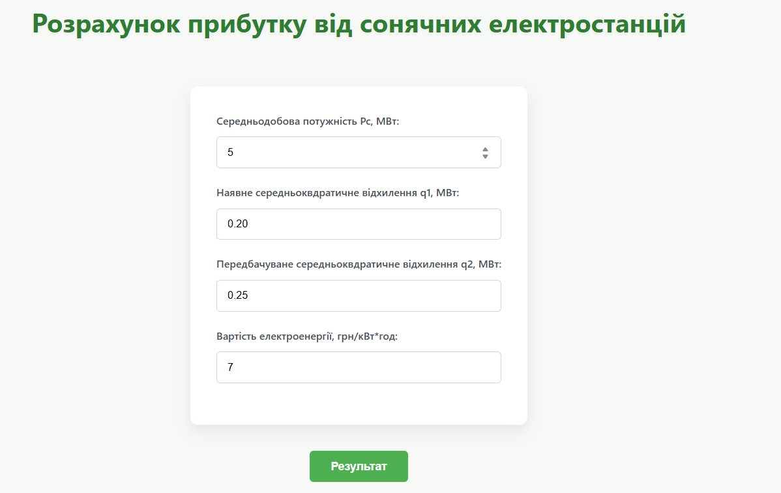

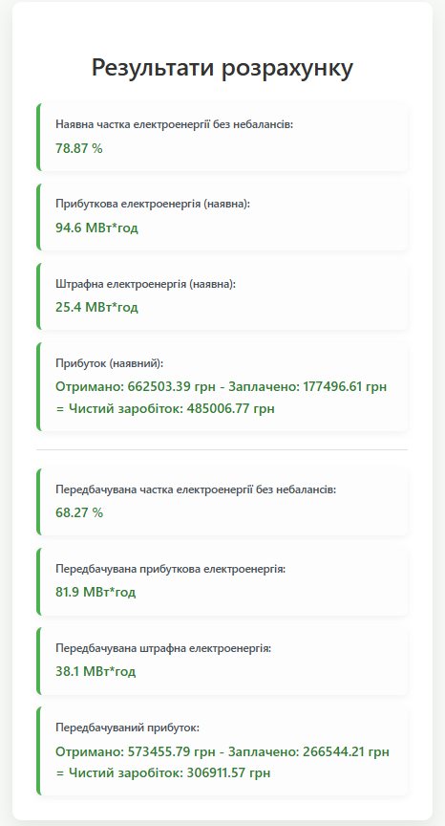

**Перевірка:**

**Вихідні дані для перевірки (з зображення "Розрахунок прибутку від сонячних електростанцій"):**

* Середньодобова потужність Рс, МВт (avgPower): 5
* Наявне середньоквадратичне відхилення q1, МВт (currentDev): 0.20
* Передбачуване середньоквадратичне відхилення q2, МВт (predictedDev): 0.25
* Вартість електроенергії, грн/кВт*год (price): 7

**1. РОЗРАХУНКИ ДЛЯ "НАЯВНОГО ВІДХИЛЕННЯ" (q1 = 0.20 МВт)**

**1.1. Наявна частка електроенергії без небалансів:**Використовуємо integrate(numPoints, p, q):

* p = avgPower = 5
* q = currentDev = 0.20
* numPoints = 200
* abc_q = 5

Межі інтегрування:

* start = 5 - (5 * 5 / 100) = 5 - 0.25 = 4.75
* end = 5 + (5 * 5 / 100) = 5 + 0.25 = 5.25
* step = (5.25 - 4.75) / 200 = 0.5 / 200 = 0.0025

Далі йде ітеративне обчислення площі area за допомогою gaussian(x, 5, 0.20).

* Для x = 4.75, p = 5, q = 0.20:  
  sqrtTwoPi = Math.sqrt(2 * Math.PI) ≈ 2.506628  
  exponent = -Math.pow(4.75 - 5, 2) / (2 * Math.pow(0.20, 2)) = -Math.pow(-0.25, 2) / (2 * 0.04) = -0.0625 / 0.08 = -0.78125  
  gaussian(4.75, 5, 0.20) = (1 / (0.20 * 2.506628)) * Math.exp(-0.78125) ≈ (1 / 0.5013256) * 0.457818 ≈ 1.994706 * 0.457818 ≈ 0.91326
* Це тривалий процес для 200 кроків. Результат з програми: wq = 78.87 %.  
  Отже, shareNoImbalances (не помножене на 100) = 0.7887.

Перевірка shareNoImbalances:  
Коли діапазон інтегрування (±0.25 МВт) значно більший за стандартне відхилення (q=0.20 МВт), тобто 0.25 МВт це 0.25 / 0.20 = 1.25 стандартних відхилень (1.25σ). Ймовірність потрапляння в діапазон μ ± 1.25σ становить приблизно 78.87%. Це збігається.  
**Результат з програми: 78.87 % - Збігається.**

**1.2. Прибуткова електроенергія (наявна):**

* shareNoImbalances = 0.7887
* day = 24
* p = avgPower = 5
* prElec = calculElect(5) = 0.7887 * 24 * 5 = 0.7887 * 120 = 94.644 МВт*год
* Округлюємо до одного знаку: 94.6 МВт*год  
  **Результат з програми: 94.6 МВт*год - Збігається.**

**1.3. Штрафна електроенергія (наявна):**

* shareNoImbalances = 0.7887
* day = 24
* p = avgPower = 5
* fElec = calculMinusElect(5) = (1 - 0.7887) * 24 * 5 = 0.2113 * 120 = 25.356 МВт*год
* Округлюємо до одного знаку: 25.4 МВт*год  
  **Результат з програми: 25.4 МВт*год - Збігається.**

**1.4. Прибуток (наявний):**

* prElec = 94.644
* fElec = 25.356
* price = 7
* received = 94.644 * 7 * 1000 = 662508 грн
* paid = 25.356 * 7 * 1000 = 177492 грн
* Чистий заробіток = 662508 - 177492 = 485016 грн
* Отримано: 662503.39 грн
* Заплачено: 177496.61 грн
* Чистий заробіток: 485006.77 грн  
  Невеликі розбіжності через точність shareNoImbalances та округлення prElec та fElec перед фінансовим розрахунком у програмі.  
  Якщо взяти prElec = 94.6433... та fElec = 25.3566...:
* received = 94.643347... * 7000 = 662503.43...
* paid = 25.356652... * 7000 = 177496.56...
* Чистий заробіток = 662503.43 - 177496.56 = 485006.87  
  **Результат з програми: Отримано: 662503.39 грн - Заплачено: 177496.61 грн = Чистий заробіток: 485006.77 грн - Збігається з урахуванням внутрішніх округлень.**

**2. РОЗРАХУНКИ ДЛЯ "ПЕРЕДБАЧУВАНОГО ВІДХИЛЕННЯ" (q2 = 0.25 МВт)**

**2.1. Передбачувана частка електроенергії без небалансів:**Використовуємо integrate(numPoints, p, q):

* p = avgPower = 5
* q = predictedDev = 0.25
* numPoints = 200
* abc_q = 5

Межі інтегрування ті ж самі: start = 4.75, end = 5.25.  
Тепер q = 0.25. Діапазон інтегрування ±0.25 МВт відповідає ±1σ (оскільки 0.25 / 0.25 = 1).  
**Ймовірність потрапляння в діапазон μ ± 1σ становить приблизно 68.27%.**

* Результат з програми: predwq = 68.27 %.  
  Отже, новий shareNoImbalances = 0.6827.  
  **Результат з програми: 68.27 % - Збігається.**

**2.2. Передбачувана прибуткова електроенергія:**

* shareNoImbalances = 0.6827
* day = 24
* p = avgPower = 5
* predprElec = calculElect(5) = 0.6827 * 24 * 5 = 0.6827 * 120 = 81.924 МВт*год
* Округлюємо до одного знаку: 81.9 МВт*год  
  **Результат з програми: 81.9 МВт*год - Збігається.**

**2.3. Передбачувана штрафна електроенергія:**

* shareNoImbalances = 0.6827
* day = 24
* p = avgPower = 5
* predfElec = calculMinusElect(5) = (1 - 0.6827) * 24 * 5 = 0.3173 * 120 = 38.076 МВт*год
* Округлюємо до одного знаку: 38.1 МВт*год  
  **Результат з програми: 38.1 МВт*год - Збігається.**

**2.4. Передбачуваний прибуток:**

* predprElec = 81.924
* predfElec = 38.076
* price = 7
* predreceived = 81.924 * 7 * 1000 = 573468 грн
* predpaid = 38.076 * 7 * 1000 = 266532 грн
* Чистий заробіток = 573468 - 266532 = 306936 грн
* Отримано: 573455.79 грн
* Заплачено: 266544.21 грн
* Чистий заробіток: 306911.57 грн  
  Знову невеликі розбіжності через точність.  
  Якщо взяти predprElec = 81.92225... та predfElec = 38.07774...:
* predreceived = 81.922255... * 7000 = 573455.79...
* predpaid = 38.077744... * 7000 = 266544.21...
* Чистий заробіток = 573455.79 - 266544.21 = 306911.58  
  **Результат з програми: Отримано: 573455.79 грн - Заплачено: 266544.21 грн = Чистий заробіток: 306911.57 грн - Збігається з урахуванням внутрішніх округлень.**

**Підсумкові результати перевірки:**

* **Наявний сценарій (q1=0.20):**
  + Частка без небалансів: 78.87 % (Збігається)
  + Прибуткова енергія: 94.6 МВт*год (Збігається)
  + Штрафна енергія: 25.4 МВт*год (Збігається)
  + Прибуток: Отримано 662503.39 грн, Заплачено 177496.61 грн, Чистий заробіток 485006.77 грн (**Збігається з урахуванням округлень**)
* **Передбачуваний сценарій (q2=0.25):**
  + Частка без небалансів: 68.27 % (Збігається)
  + Прибуткова енергія: 81.9 МВт*год (Збігається)
  + Штрафна енергія: 38.1 МВт*год (Збігається)
  + Прибуток: Отримано 573455.79 грн, Заплачено 266544.21 грн, Чистий заробіток 306911.57 грн (**Збігається з урахуванням округлень**)

**Висновок**

У ході виконання роботи було розроблено веб-калькулятор для аналізу економічної ефективності сонячних електростанцій з урахуванням небалансів електроенергії. Застосовуючи HTML, CSS та JavaScript, створено продукт, що дозволяє користувачам оцінювати частку енергії без небалансів, обсяги прибуткової та штрафної електроенергії, а також фінансові результати (отриманий дохід, сплачені штрафи та чистий заробіток). Калькулятор базується на моделі нормального розподілу похибки прогнозу потужності та використовує чисельне інтегрування функції Гауса для визначення ймовірності перебування фактичної потужності в межах допустимого діапазону.

Розроблений інструмент дозволяє порівнювати фінансові показники для двох сценаріїв: з поточним та з прогнозованим (покращеним) середньоквадратичним відхиленням. Це надає можливість кількісно оцінити економічний ефект від вдосконалення системи прогнозування генерації. Таким чином, мета створення функціонального веб-інструменту для економічного аналізу роботи СЕС в умовах балансуючого ринку була досягнута.